Муниципальное бюджетное дошкольное образовательное учреждение «Детский сад № 39 «Ленок»

Конспект занятия по конструированию
«Дорожка для кошки и собачки»
Возраст 2 -3 года
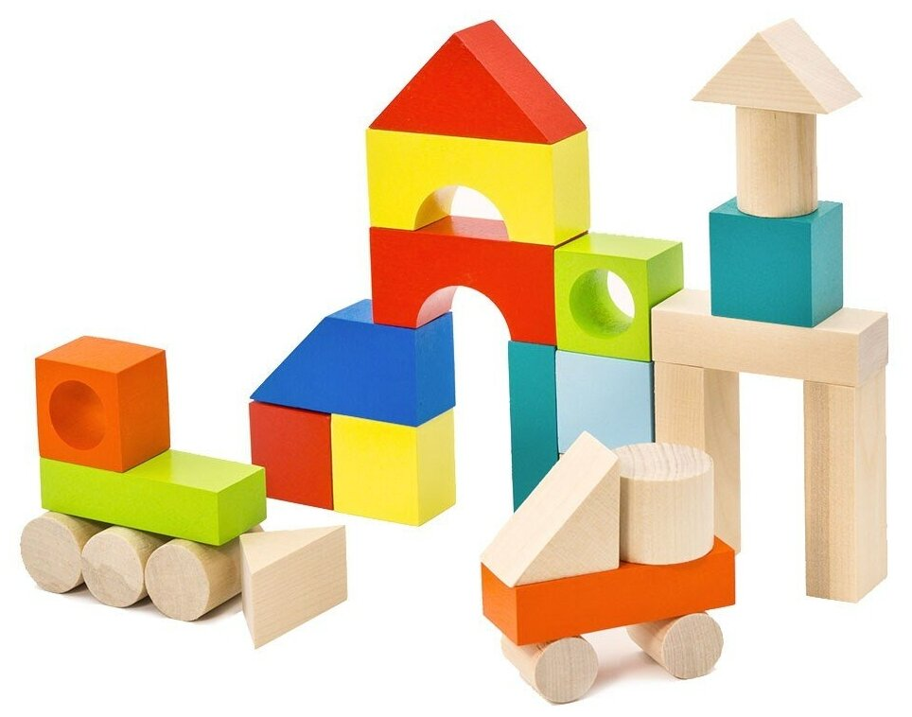

Цель:
- Формировать у детей умение конструировать не сложные конструкции (широкую дорожку).
Задачи:
Образовательная:
- Продолжать знакомить детей со строительным материалом – кирпичик;
- Формировать умение строить из кирпичиков дорогу для животных;
- Обыгрывать постройку;
Развивающая:
- Развивать пространственное мышление;
- Развивать речевую активность;
- Мелкую моторику рук;
Воспитательная:
- Воспитывать чувство взаимопомощи;
- Доброжелательность;
- Вызвать желание построить еще раз;
Методы и приемы:
- Сюрпризный момент;
- Беседа;
- Физ. минутка;
- Показ способа действий;

Предварительная работа:
- Подвижная игра «По ровненькой дорожке»
- Дидактическая игра «Кто как кричит?»

Организованный момент: Ребята, я сегодня, когда я шла в садик и увидела, стоят около нашего садика стоит кошка и собачка. Я поинтересовалась, почему они здесь. И они потерялись, и не знают, как пройти домой, просят им помочь. Ребята, давайте поможем.
Основная часть: Мы с вами построим им дорожку, они тогда больше не заблудятся. Я подготовила вам строительный материал, из которого мы будем строить. Скажите, как он называется? (ответы детей - кирпичик). Ребята, а какой формы кирпичики? (ответы детей - прямоугольной). А кто мне скажет, каким цветом кирпичик? (ответы детей – красный). Сначала я построю дорожку, а вы посмотрите. Возьму один кирпичик, положу его на стол, еще кирпичик – приставим к кирпичику, еще кирпичик – приставим, и еще кирпичик. Получилась красивая ровная, широкая дорожка.
Перед тем, как вы будете строить дорожку кошке и собачке. Предлагаю вам, ребята отдохнуть. Выходите, встаем в красивый в круг.
Физ.минутка:
Большие ноги шли по дороге
Топ-топ-топ, топ-топ-топ. (шагают)
Маленькие ножки бежали по дорожке
Топ-топ-топ-топ-топ.
Топ-топ-топ-топ-топ. (бегают)
Устали наши ножки
Бежали по дорожке
Погладим наши ножки
И отдохнём немножко (поглаживают ноги)

Молодцы: Возвращаемся за столы. А теперь ребята вы, возьмите кирпичики и постройте дорожку, помогите кошке и собачке.
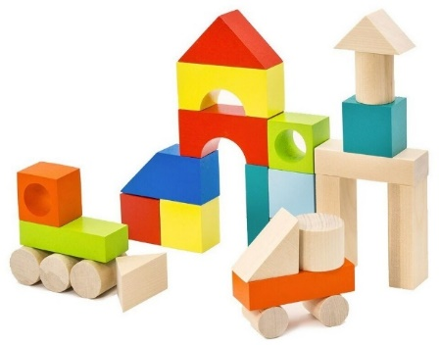
Дети выполняют постройку. Воспитатель при необходимости помогает; показывает, как сделать дорожку ровной. Во время строительства использовать животных, поощрять детей.
Заключительная часть:
-Ребята, для кого мы строили дорожки?
- А что с кошкой и собачкой случилось?
- Какие дорожки строили?
- Ребята, кошка и собачка очень рады, что вы для их построили дорожку, помогли им вернуться домой. Вы молодцы.

